INFORMACIÓN DEL CONTRATISTA
Nombre del Contratista: | Laura Natalia Herrera Copete
Número de Identificación: | 1.014.255.956 | Tipo de Identificación: | Cédula de ciudadanía | X | NIT:

INFORMACIÓN DEL CONTRATO
Número de contrato: | CCE-014-4H-2021
Fecha de Inicio del Contrato: |  | 05 | 01 | 2021 |  | Fecha de Terminación de Contrato | 31 | 12 |  | 2021
Valor total del contrato: | $ 84.758.710 |  |  |  | Número de compromiso presupuestal- RP: |  |  |  | 2221
Objeto del contrato: | Administrar los Instrumentos de Agregación de Demanda y acompañar a la Subdirección de Negocios en las actividades relacionadas

INFORMACIÓN DETALLADA DEL PAGO AL CONTRATISTA
Cuenta de cobro: | X | Factura: |  |  |  |  | Número de pago correspondiente a la vigencia: |  |  |  | 10 |  | de | 12
Periodo informado desde: |  | 01 |  |  | octubre |  |  | 2021 | Hasta: | 31 |  | octubre |  |  | 2021
Valor por cobrar en números: |  |  | $ | 7.140.000
INFORMACIÓN APORTES AL SISTEMA DE SEGURIDAD SOCIAL
Número de Planilla: | 53843202 | Fecha de Pago Planilla: | 06/10/2021

DETALLE DE INFORME DE ACTIVIDADES DE CONFORMIDAD CON LA OBLIGACIÓN
N° | OBLIGACIÓN | ACTIVIDADES
1 | Acordar con el Subdirector de Negocios y el supervisor del contrato el Plan de Trabajo  establecido para la ejecución del objeto contractual y acreditar el cumplimiento de este | Acordé con el Subdirector de Negocios un Plan de Trabajo
2 | Verificar la operación de los Instrumentos de Agregación de Demanda | He verificado la operación de los Instrumentos de Agregación de Demanda
3 | Verificar el cumplimiento de las obligaciones derivadas de los Instrumentos de Agregación  de Demanda, según la información de los eventos de cotización y de las órdenes de  compra. | He verificado el cumplimiento de las obligaciones derivadas de los siguientes Acuerdo Marco de Precio asignados, así como he informado a la supervisión los presuntos incumplimientos:  - Aseo y Cafetería III  - Catálogo del Servicio de Desinfección – IAD Covid.  - Mantenimiento de Vehículos y Autopartes  Cabe mencionar que, a la fecha, no se ha hecho entrega formal a la Administración, del Acuerdo Marco de Mantenimiento. El acta de soporte será cargada al informe una vez se firme.  Realice labores de administración relacionadas con el proceso de cesión de órdenes de compra del proveedor Mr Clean y lo relacionado con la inhabilidad sobreviniente reportada en el RUES, todos los soportes se encuentran en el expediente del Acuerdo Marco  Solicité a la entidad cargada lo relacionado con la cláusula 11.46 del AM de Aseo y Cafetería III  Solicité el seguimiento el proveedore Morarci Group, relacionada con su capacidad jurídica y organizacional  Solicité la proyección de cartas relacionadas con el reporte de entidades en mora  Solicité la revisión de no cotizaciones pata el AM de Aseo y Cafetería III
4 | Capacitar a las entidades en el uso de la tienda virtual del estado colombiano –TVEC- de  acuerdo con los lineamientos del Subdirector de Negocios. | Realicé las siguientes capacitaciones:  - Capacitación de la TVEC en relación con la Circular emitida en virtud del Decreto 310 – 4 de octubre 2:00 pm  - Capacitación sobre la Etapa 7 para la implementación de la política de compras y contratación pública – 13 de octubre 2:00 pm
5 | Apoyar la actualización de los catálogos de los Instrumentos de Agregación de Demanda,  según las disposiciones previstas en estos, y documentar estas actualizaciones. | Actualicé el simulador del AM de Mantenimiento, de conformidad con las actualizaciones mensuales de precios, de la Guía Fasecolda  Actualicé el catálogo del Lote 1 del AM de Mantenimiento
6 | Asistir a compradores y proveedores en el correcto uso de la Tienda Virtual del Estado  Colombiano y en el uso de los Instrumentos de Agregación de Demanda. | Asistí a las entidades compradoras en el correcto uso de la Tienda Virtual del Estado Colombiano mediante reuniones y diferentes canales.  Asistí a los siguientes proveedores en el correcto uso de la Tienda Virtual del Estado Colombiano mediante reuniones y los canales establecidos:  - Proveedores del AM de Aseo y Cafetería III  - Proveedores catálogo Servicio de Desinfección  - Proveedores del AM de Mantenimiento de Vehículos
7 | Realizar la configuración de los cambios, actualizaciones y demás ajustes de la Tienda Virtual del Estado Colombiano | En el periodo reportado no fue requerido realizar esta actividad
8 | Apoyar en la evaluación de ofertas de los Instrumentos de Agregación de Demanda que le sean asignados | Apoyé en la evaluación de ofertas del proceso CCENEG-047-01-2021 – Servicio de Nube Pública cuarta generación
9 | Proyectar las respuestas a las peticiones, quejas o reclamos relacionados con la  operación de los Instrumentos de Agregación de Demanda y hacer el seguimiento de estas. | Proyecté 11 respuestas a las peticiones por medio del aplicativo POXTA, 3 respuestas por medio de GLPI, y di respuesta a los correos  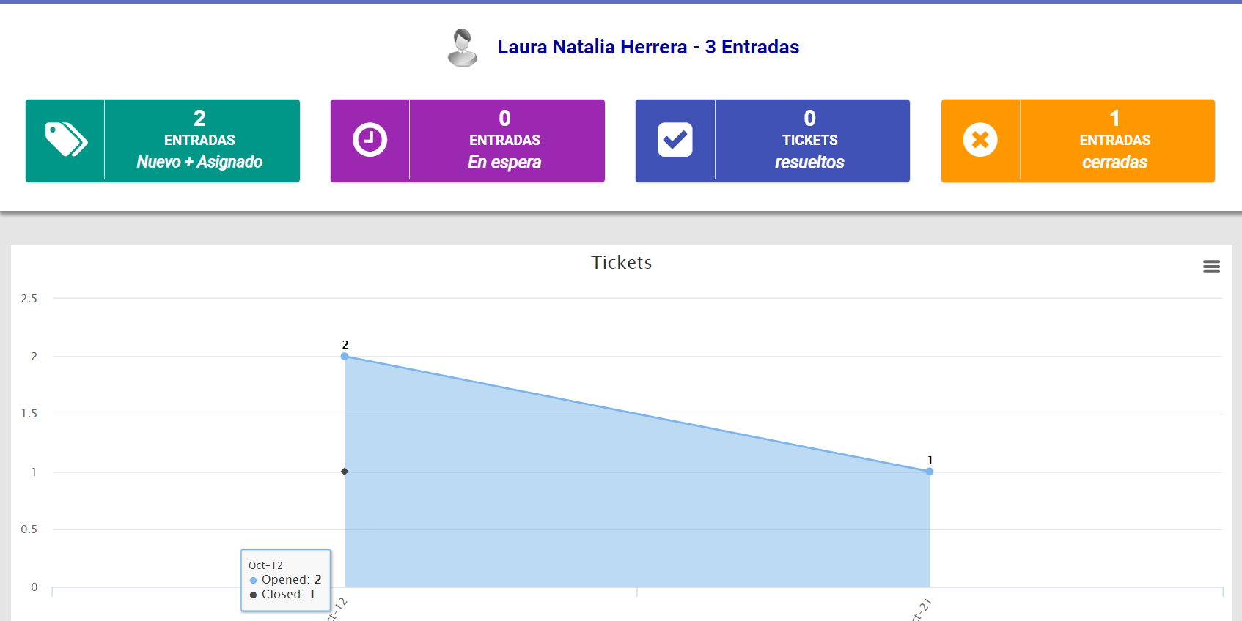
10 | Proyectar informes de supervisión de los Instrumentos de Agregación de Demanda para  la revisión del Subdirector de Negocios. | Solicité a los proveedores del AM de Aseo y Cafetería III la siguiente información:  - Café (Marcas y cantidad) Aseo y Cafetería III  - Informe trimestral del AM de Aseo y Cafetería III  - Informe trimestral del AM de Mantenimiento de Vehículos
11 | Verificar los reportes de posibles incumplimientos de proveedores enviados por las entidades compradoras y determinar si hay lugar para el posible inicio del procedimiento  sancionatorio o conminatorio con el proveedor. | En el periodo reportado no fue requerido realizar esta actividad
12 | Apoyar en la proyección de los informes de posibles incumplimientos de proveedores enviados por las entidades compradoras cuando hubiere lugar. | Remití al equipo de incumplimientos información relacionada con el procedimiento establecido en el Acuerdo Marco.
13 | Apoyar el procedimiento de aplicación de sanciones. | En el periodo reportado no fue requerido realizar esta actividad
14 | Asistir a reuniones y discusiones programadas, relacionadas con la ejecución del contrato, y elaborar las memorias o actas de estas. | Asistí a diferentes reuniones programadas en relación con la ejecución del contrato mediante Teams (se adjunta en los soportes el calendario de reuniones y mesas de trabajo)
15 | Participar en los procesos de promoción y difusión de los Instrumentos de agregación de  demanda, a través de las capacitaciones a los partícipes. | Participe en las capacitaciones relacionadas con el Decreto 310 y la Etapa 7 para la implementación de la política de compras y contratación pública del MIPG
16 | Revisar cuando sea necesario las fichas técnicas de bienes y servicios de los Instrumentos de Agregación de Demanda. | En el periodo reportado no fue requerido realizar esta actividad
17 | Realizar las actividades relacionadas con la creación, socialización, implementación y  administración de los Instrumentos de agregación de demanda. | Realice actividades relacionadas con la administración de los Instrumentos de Agregación de Demanda,
18 | Utilizar las herramientas de gestión establecidas por Colombia Compra Eficiente para la  atención y trámite de las PQRS que le sean asignadas en el marco de ejecución del objeto  contractual. | Remití 11 respuestas a las peticiones por medio del aplicativo POXTA
19 | Las demás relacionadas con el cumplimiento del objeto contractual. | Realice actividades relacionadas con el objeto contractual.  Todos los soportes se encuentran en la siguiente ubicación por disposición de Secretaría General  https://cceficiente.sharepoint.com/cce/Documentos%20compartidos/Forms/AllItems.aspx?RootFolder=%2Fcce%2FDocumentos%20compartidos%2FSG%2F02%2EGESTI%C3%93N%20CONTRACTUAL%2F2021%2F002%2E%20CONTRATOS%2FCCE%2D014%2D4H%2D2021%20LAURA%20NATALIA%20HERRERA%2FEJECUCION%20CONTRACTUAL%2F010%2E%20OCTUBRE&FolderCTID=0x01200026ABB85CDDF0DC4F898D6611CAFB73A7

INFORMACIÓN DEL SUPERVISOR DEL CONTRATO
Nombre del supervisor: | María Constanza Contreras Jagua
Cargo del supervisor: | Gestor código T1 grado 15
Observaciones del supervisor: | El contratista cumplió a satisfacción el objeto contractual y las metas propuestas por el supervisor para el periodo de la ejecución reportada en el presente informe.
Revisado y Aprobado para pago: (Marque X según corresponda) |  | SI | X | NO
¿Se ha materializado los riesgos de contratación? |  | SI |  | NO | X
Justificación (En caso de ser afirmativo el riesgo): |  | No se requiere justificación
Firma: | El supervisor certifica que la contratista cumplió a satisfacción y dentro de los términos contractuales con todas las obligaciones establecidas en el periodo.  Igualmente certifica que el contratista dio cumplimiento con las disposiciones legales vigentes sobre el régimen de seguridad social y cumplió con los aportes Sistema General de Seguridad Social, el cual fue verificado en el aplicativo dispuesto por el Ministerio de Salud y Protección Social en cumplimiento del parágrafo 4º del artículo 24 del Decreto Ley 2106 de 2019.
Firma: | <<Firma>>

*Nota: | Estimado supervisor; recuerde cargar este documento en versión pdf en el Sistema Electrónico de Contratación Pública – SECOP, para la aprobación del pago del contratista.

